VOŠČILNICA BOŽIČEK
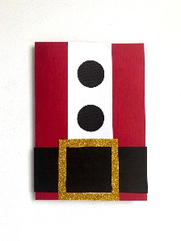
Potrebovali boste:
- Rdeč, črn in bel karton (A4)
- Lepilo
- Šestilo
- Zlat papir z bleščicami
- Skalpel
Korak za korakom:
- Rdeč karton po polovici prepognite, to bo služilo kot osnova za voščilnico.
- Po krajši stranici odrežite pas belega kartona (za božičkovo majico).
- Bel trak prilepite na sredino voščilnice.
- Iz črnega kartona izrežite trak za božičkov pas.
- Pas prilepite na pravo mesto.
- S šestilom na črn karton narišite dva kroga.
- Črne kroge izrežite.
- Na sredino belega traku prilepite kroge, to bodo božičkovi gumbi.
- Iz zlatega papira izrežite kvadrat cca 8x8 cm.
- Znotraj kvadrata narišite še en manjši kvadrat.
- S skalpelom previdno izrežite manjši kvadrat.
- Zalepite na sredino pasu in božiček je dobil svetlikajoči zlato zaponko.
